五一，就让爱国豪情在心中流淌...

原创 有里儿有面 [有理儿有面](javascript:void(0);)

**有理儿有面**

微信号 youli-youmian

功能介绍 你说是不是

2021-05-01[原文](https://mp.weixin.qq.com/s?__biz=Mzg3MjEyMTYyNg==&mid=2247529504&idx=1&sn=e2b6b6816850a4f3fa13202d2d853607&chksm=cef62055f981a943ba5532f403868a46331b8c2f77db2699cf6ba8d21c3164839f4b82540677&scene=27#wechat_redirect&cpage=39) 发表于

收录于合集





**全文共2435字，图片14张，预计阅读时间为5分钟。**

**文章首发于“有理儿有面”（youli-youmian），欢迎大家在朋友圈和微信群转发。**

**公众号及其他平台转载请在后台留言。**



▼

转眼又是五一，同样的东方之珠，在这个传统的节日里，却明显有着不一样的模样。

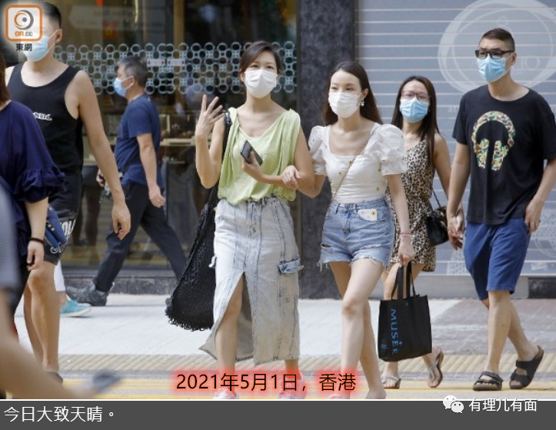

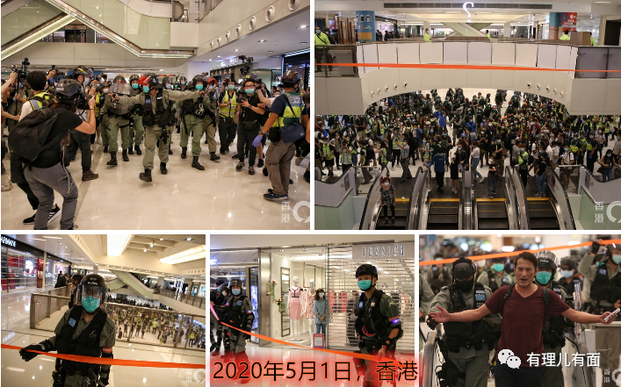

有理哥清晰记得去年今时，遭遇黑暴和疫情夹击的香港还在痛苦挣扎:

乱港组织“民阵”、“职工盟”叫嚣着要搞“五一游行”、街头黑暴叫嚣要搞“重光行动”、“天马行动”、“炸弹爆袭”、“死士招募”……人心惶惶！

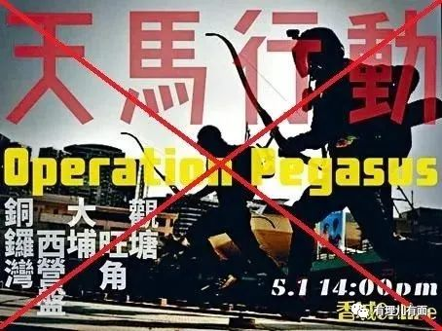

立法会内，“揽炒”派议员郭荣铿伙同杨岳桥、梁继昌及郭家麒等人，恶意“拉布”已长达半年之久，导致内会主席迟迟未能选出，立法会运作已近瘫痪。

“揽炒”理论喧嚣尘上，港毒军师戴耀廷四处贩卖“风云计划”、“35+计划”，还要通过“真揽炒十步”，控制立法会、否决财政预算案、迫令行政长官解散立法会等步骤，夺取特区管制权，威胁达不到目的就要拉着香港一起死亡！

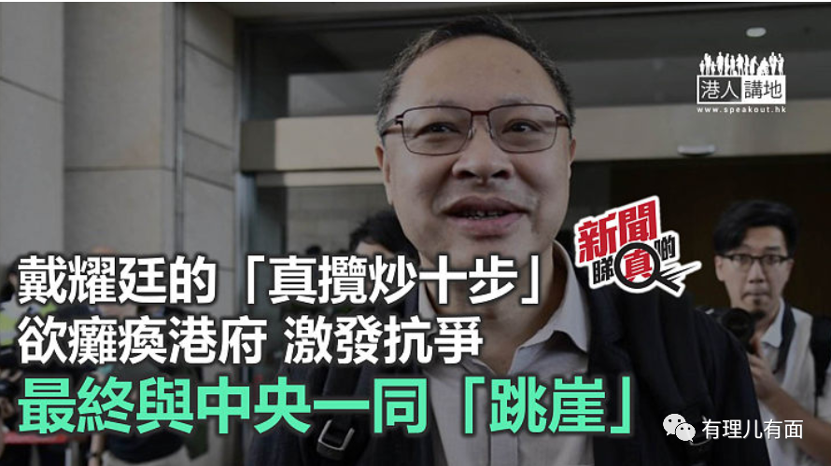

“香港众志”、“学生动源”、“香港民族阵线”等一批“港独”组织，个个都在蠢蠢欲动，他们奔忙的，是投靠美西方，是让香港“独立”！最为奇葩的是，有个叫“香港自治行动”的港毒，竟然向美国驻港总领事馆提交请愿信，申请美国粑粑代表港人就疫情向中国进行索赔还账！

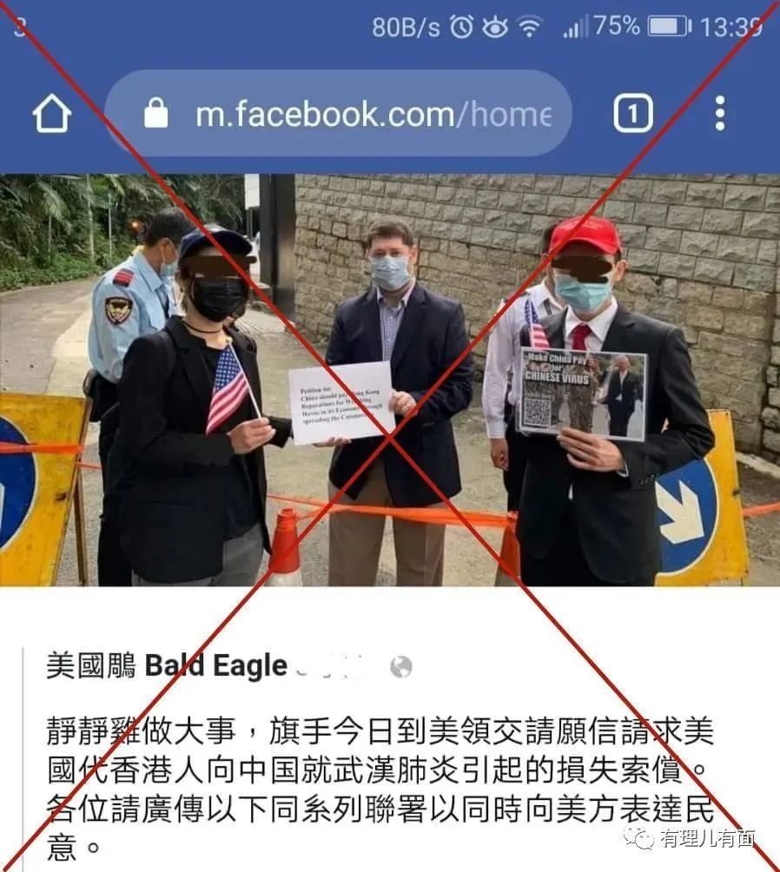

黎智英、 李柱铭、林卓廷、黄浩铭、李卓人、黄之锋等一众汉奸，摇乞外国，散布谣言，收发黑金，鼓动骚乱，声称要保持“反修例运动”，做着继续挑战港府管治威信、夺取立法会选举、壮大黄色经济圈的幻想...

美英等西方势力遥控指挥甚至赤膊上阵，国际反华政客频频发声叫嚣“中国侵蚀香港自治权”，还声称要对“香港警暴”发起国际人权追责……妄图掀起港版“颜色革命”的惊涛骇浪！

东方之珠，阴云密布，黎民百姓徒悲叹，止暴制乱路何方？

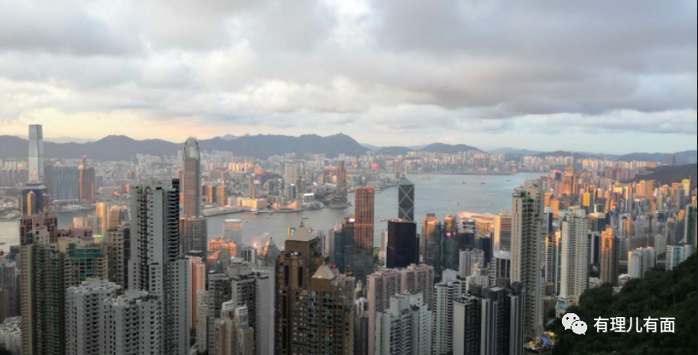

无数个白昼黑夜，有理哥心情与广大爱国爱港人一样，恨不得冲到香港，灭了这帮港毒！！罪恶终会清算，正义必得伸张。朗朗乾坤，岂容魑魅魍魉兴风作浪？！此后香港国安法横空出世，犹如维护香港安宁的定海神针！终于，历经拨乱反正，今年五一，我们看到了乱港派一溃千里的惨状：

昔日惯例组织五一游行的“民阵”、“职工盟”，在一片退会、割席潮中尽显颓状。虽然叫嚣继续为乱港“抗争”，但“职工盟”今天的街站遭遇冷场，而岑子杰、吴敏儿、李卓人等等大小头目，已在铁窗中好好感受“人生精彩”。

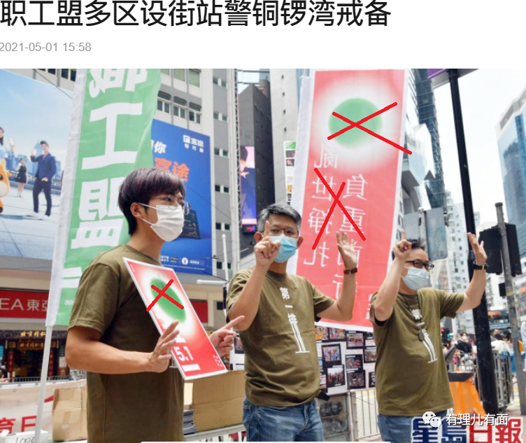

港中大、港大先后宣布与“港独”学生会割席，国安教育进入香港课堂，香港校园正在逐渐恢复它本来该有的模样！

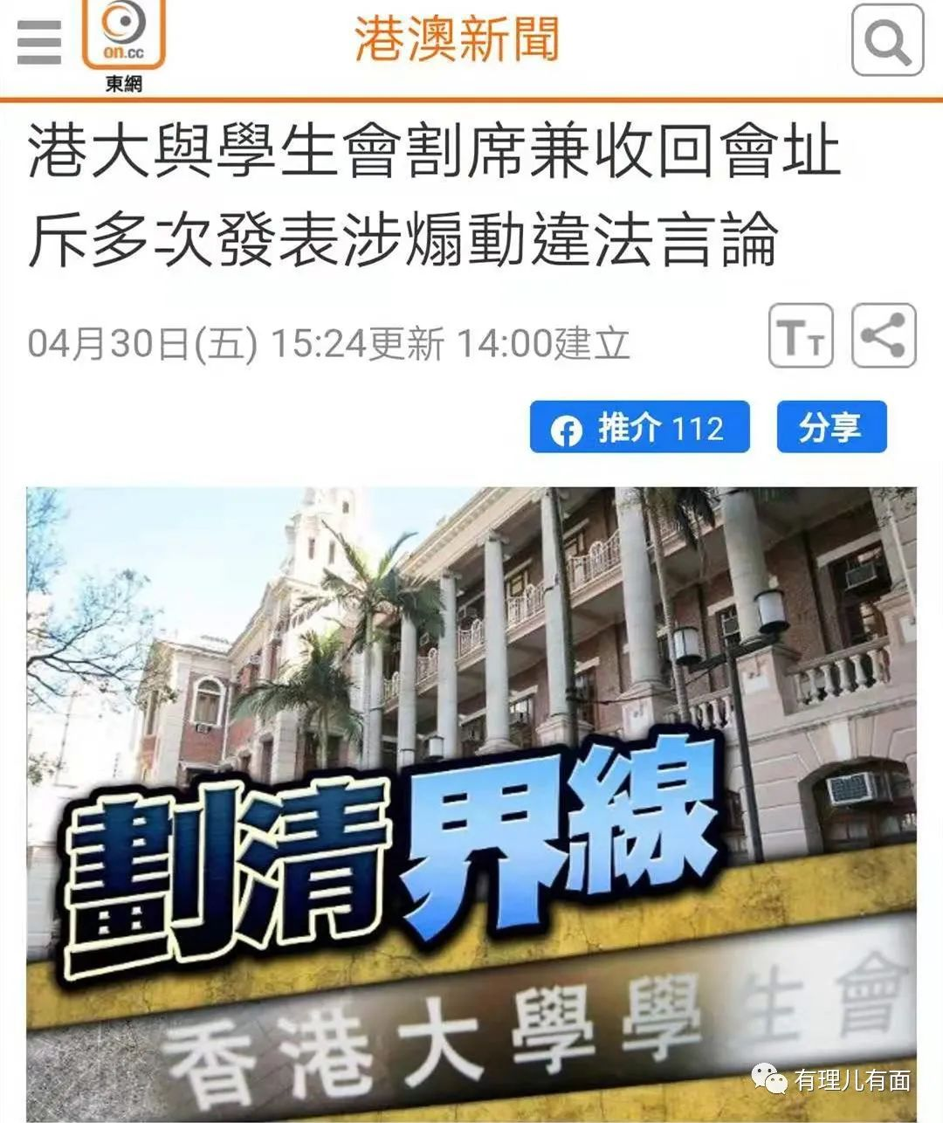

这个节日的安宁祥和，让我们在宜将剩勇追穷寇中，更深切感受到了胜利的荣光与欢畅！

我们想起了“香港众志”、“学生动源”、“香港民族阵线”、“学生独立联盟”、“大专学界国际事务代表团”等港毒组织土崩瓦解宣布解散，大批头目或外逃、或入狱，独留一众曱甴恐慌。

我们想起了“揽炒”派立法会议员、区议员求锤得锤被DQ，47名参与非法初选妄图夺权者，沦为阶下囚……而修改完善香港选举制度如行云流水般淋漓酣畅！也相信宣誓效忠这股政治清风，会在香港政界继续扫荡！



我们想起了国安法官面前，杨岳桥、郭家麒和谭文豪等乱港头目，哭诉的、装病的、买惨的、求情的，虽个个卖力表演却难逃被还押。乱港罪不容恕，这本就是一笔不容抵赖或者轻描淡写的账！

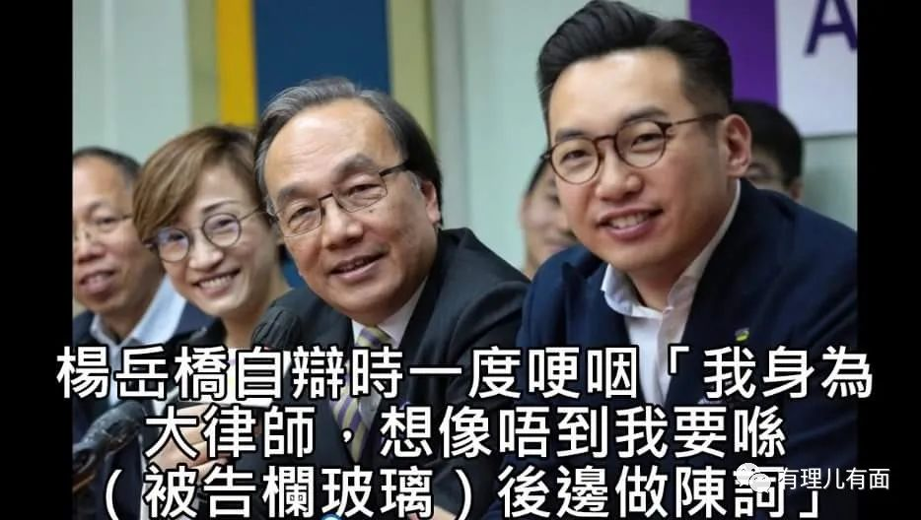

我们想起了还在不断增加的逃亡“港独”名单，罗冠聪、许智峰、陈家驹、郭荣铿、邵岚...说好的“齐上齐落”、“核爆都不割席”呢？做狗沦为弃子流落异国他乡，还被港警全球通缉的感受，是否很心慌？



我们想起了黎智英被反复提审，他硬是用自己的亲身经历，活脱脱展示了从走狗沦为弃子有多荒凉...还有那些逃到国外的黄丝缺衣少食，化身苦工，被迫为娼，反悔要回香港，更多的则准备成为污点证人。原来，地主家也没有余粮！

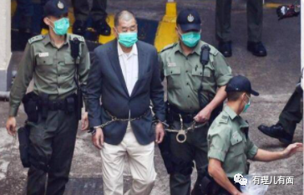

两个“五一”之间，蕴藏的是一部爱国护港的拼搏史、奋斗史，体现的是炽热的家国情怀与正义担当！

谁祸乱香港，谁就是我们的敌人，我们就要同仇敌忾与他们血战到底！中国，绝对不是西方势力肆意制造混乱的地方！

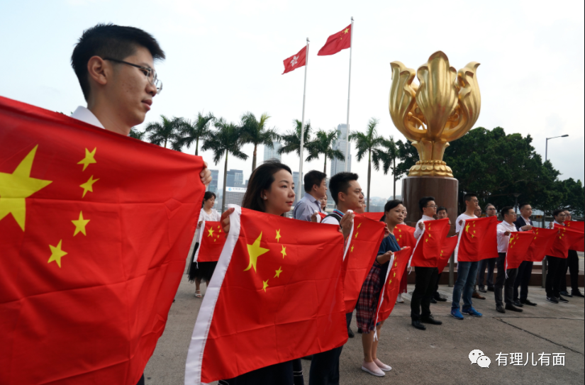

我们也坚信：香港，一定会焕发璀璨的光芒！民族复兴的荣耀，也必将笼罩香江这片永远属于中国的地方！

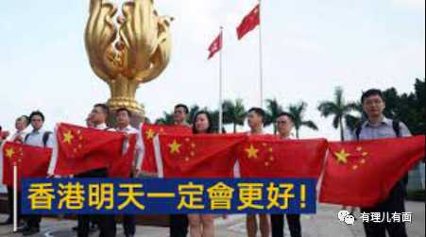

**图片来自网络**





**关注公众号：**

**有理儿有面**

**理   性｜   揭   秘｜   探   讨**







有里儿有面

**微信扫一扫赞赏作者** **赞赏**

已喜欢，对作者说句悄悄话

取消

**发送给作者**

**发送**

最多40字，当前共字

 人赞赏

上一页 1/3 下一页

长按二维码向我转账

受苹果公司新规定影响，微信 iOS 版的赞赏功能被关闭，可通过二维码转账支持公众号。

### 精选留言

用户设置不下载评论